7月硒市继续向下 颓势终难改
中商网讯：本月硒市场行情走势依旧不乐观，延续上月市场后期跌势，硒价跌至十几年来的历史低位。当前市场正处于淡季，下游终端市场采购也变得更加迟缓，因为，同样是需求减少，多数下游厂商基本都在消化之前采购货源。市场采购需求有限，而硒市场现货供应却依然充足，加之硒价格的持续下跌，硒厂商悲观看跌的心态也变得更加明显，短期也难有任何起色。

2015年7月二氧化硒价格走势图 单位：元/公斤
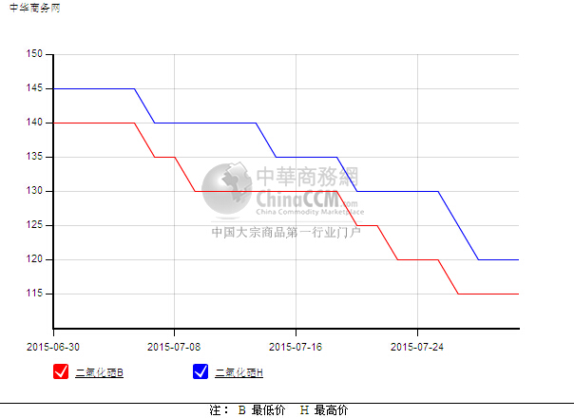
本月二氧化硒市场平均价格在128-135元/公斤。月初，价格报140-145元/公斤，处于本月最高位。随后，行情走势一路下跌，没有任何喘息的机会。月末，价格跌至115-120元/公斤，本月最低价。下游电解锰市场行情惨淡，询盘、买货一直都很谨慎。缺少现货交易，单靠厂商的坚挺报价，硒价格自然难以继续走稳。所以，二氧化硒市场价格虽然跌至历史低价，但依旧未能止住下跌的趋势，仍在不断下探，挑战底线。

2015年7月国内硒粉价格走势图 单位：元/公斤
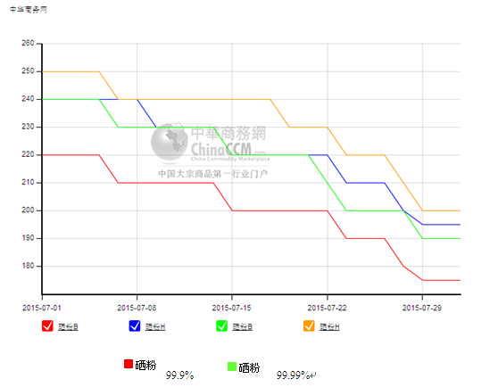
本月含量99.9%硒粉月均价在201-222元/公斤；含量99.99%硒粉月均价在218-231元/公斤。国内硒粉市场行情依旧冷清，价格走势仍在不断探底，本月硒粉价格跌破200元/公斤。当前正处硒粉市场销售淡季，行情走势不断下行。硒粉价格虽然下跌至低位，但下游终端市场玻璃、陶瓷等行业需求依旧没有任何起色，采购商买货仍旧有限，实际的现货成交也不多。接下来的8月同样也很艰难，价格有可能会跌至历史新低。据了解，当前，住友、比利时、德国等品牌硒粉价格已经跌至150-170元/公斤；而三菱硒粉价格也已经跌至180元/公斤附近。

2015年7月MB市场硒价走势图 单位：美元/磅
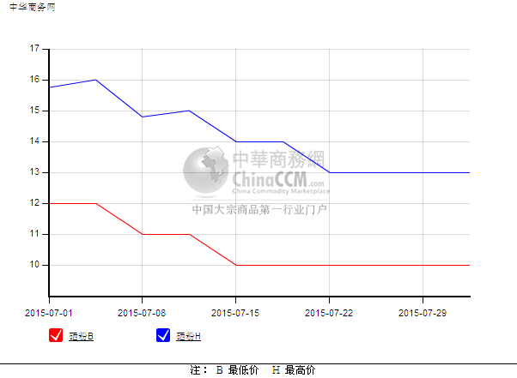
7月MB市场硒月均价在10.6-14.2美元/磅，相较上月的14-17美元/磅，平均下跌了3.1美元/磅，跌幅25%。国外硒市场行情走势也处下行通道，市场需求有限，持货商出货积极，现货价格也跌至历史低位。上半月，MB硒价呈现阶梯下跌，但市场中后期，价格跌至10美元/磅价位，价格走势逐步稳企。据国内硒进口商表示，现在国外现货充足，一些地区的持货商出货积极，价格也很低廉，但国内市场货源充足，实际市场需求有限，所以并没有买货的打算。
6月硒进口量：
据海关数据统计，6月其他硒进口量为124.002吨，同比减少1.45%，环比增长38.80%。1-6月累计进口量为836.015吨，同比减增长14.30%，环比增长17.42%。
当前国内硒市场现货充足，整体供大于求的局面依旧十分严峻。6月进口量同期有所减少，但相差无几。但较5月进口量却是增加了38.8%，这无疑是一件雪上加霜的事情。今年市场形势不乐观，价格下跌至历史新低，但上半年进口量同比增加了14.3%，也让国内硒市场变得更加消沉，价格不断被打压下行。
后市预测：
硒市场行情不佳，价格虽然已经跌至历史低位，但实际需求有限，下游市场行情也不理想，采购不积极，缺少实际交易支撑，价格走势始终难稳。国外硒价不断下跌，对国内硒价造成进一步打压，国内硒价不断探底，厂商受到国内外降价的双层挤压，持续亏损，苦不堪言。进入8月，国内硒市场将更加艰难。市场需求依旧处于淡季，加上9月抗战胜利大阅兵，下游钢厂也会集中性停产、减产，势必会牵连电解锰、不锈钢、玻璃等市场。诸多不利消息重重，国内硒市场也将会更加艰难，价格走势堪忧，交易价格或将再创历史新低。二氧化硒价格或将跌破100元/公斤；硒粉价格将跌至150元/公斤或以下。

